**基于手机语音的智能家居系统设计**

**1 系统介绍**

* 1. **系统简介**

本系统是基于手机语音处理系统开发出的智能家居系统，主要功能是帮助用户通过语音实现对家居的控制。

**1.2 设计背景**

随着物联网技术的发展，人们的日常家居生活向智能化不断发展，而家居智能化的一个重大变革就是改变家居的控制系统。现阶段家居的控制系统主要有以下两种：一是传统机械式，需要人工操作控制开关；二是远程遥控式，如使用红外遥控器对家电进行操作。然而，当人们远离开关，或者远离遥控器时，就无法对开关进行操作。因此如果可以用语音命令控制家居，将极大地方便人们的生活。然而，电视、空调、风扇等家居，如果给每一个物品都装一个语音识别系统，造价未免太高，而智能手机作为人们日常随身携带的物品，一般带有相应的语音识别接口，因此我们构想了一个基于手机的智能语音家居系统，手机识别人们发出的语音指令，再远程无线控制相应的家居物品，既实现了语音控制家居又能降低成本，一举两得。

**1.3 主要功能**

基于手机的智能语音家居系统是一款帮助人们远程控制家居的系统，当用户发出唤醒指令时，系统首先判断接收到的语音指令是否为用户的声音，如果是的话，系统开启，再根据接收到的指令内容远程对家居进行无线控制。

1.3.1 唤醒功能

用户首先提前录入声音，对手机说“你好”，识别成功后开启家居控制服务。

1.3.2 控制功能

用户对手机发出诸如“开灯”“关灯”“打开电视”等指令，系统识别后将通过无线向对应的家居发送指令。

**1.4 语音技术分析**

1.4.1声纹识别

声纹识别主要借助声音的特殊性和稳定性。声音的特殊性指语音的物理属性，包括音质、音长、音强、音高。这些物理量人各不同，因而语音在声纹图谱上呈现不同的声纹特征，根据这些声纹特征参数，我们不但可以区分语声，而且可以认定同一人的语声；声音的稳定性指一个人的发音器官发育成熟后，其解剖结构和生理状态是稳定不变的，加之发音人的言语习惯等语音的社会心理属性，使得每个人在不同时段所说的相同文本内容的话，基本语音特征是稳定不变的，因此可以识别出说话的对象。

一般的声纹识别模型分为模板模型和随机模型。模板模型将训练特征参数和测试的特征参数进行比较，两者之间的失真作为相似度；随机模型用一个概率密度函数来模拟说话人，训练过程用于预测概率密度函数的参数，匹配过程通过计算相应模型的测试语句的相似度来完成。

本系统主要使用科大讯飞出品的声纹识别系统进行识别，在手机上安装识别系统，用户先录入注册和测试语音，将基本语音信息存入库中，然后说出特定唤醒词，系统将接受到的语音和库中用户信息进行对比，如果相符合就开启后续服务。

1.4.2 语音识别

语音识别的大致步骤如下：

1. 对语音进行分帧、加窗等预处理操作；
2. 提取特征，去除语音中的冗余信息，保留反映语音本质特征的信息并对此进行处理，使用一定形式表现出来；
3. 根据训练语音库的特征参数训练出声学模型参数。在识别时可以将待识别的语音的特征参数与声学模型进行匹配，得到识别结果。

本系统主要使用了科大讯飞的命令词识别技术，可以识别用户语音中的关键词，并执行相应的命令。

**2 系统框架**

**2.1 系统组成框图**



**2.2 声纹识别框图**

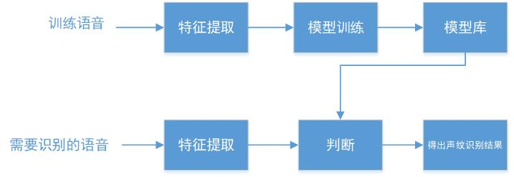

**2.3 语音识别框图**

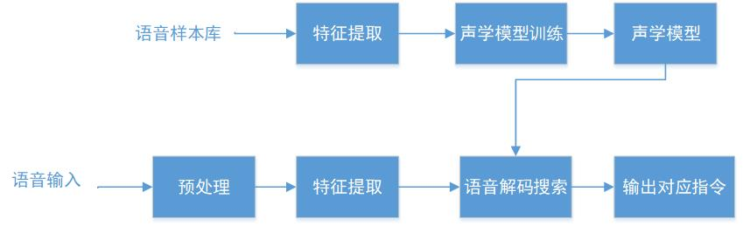

**2.4 运行操作流程图**

